**TUẦN 18- KHOA HỌC TỰ NHIÊN 6**

**ĐÁP ÁN ĐỀ BỒI DƯỠNG HỌC SINH KHÁ GIỎI**

**Câu 1:**

(1) Nguyên sinh vật,

(2) nhân thực,

(3) nguyên sinh vật,

(4) tảo lục,

(5) Nguyên sinh vật,

(6) hình dạng,

(7) hình dạng,

(8) trùng biến hình.

**Câu 2:**

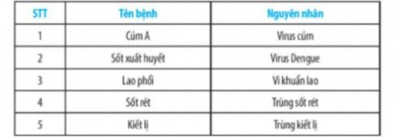

**Câu 3:**

Một số nguyên sinh vật có thể sống tự do trong môi trường tự nhiên do trong tế bào có chứa lục lạp, lục lạp có khả năng quang hợp để tống hợp các chất cho cơ thể. Một số khác không chứa lục lạp thì không tự tống hợp được các chất mà phải lấy từ cơ thể vật chủ nên phải sống kí sinh. Do vậy cả hai bạn đều nói đúng nhưng chưa đủ

**Câu 4:**

Nếu số lượng tảo trong chuối thức ăn bị giảm đột ngột thì số lượng các sinh vật ở mắt xích phía sau cũng sẽ bị giảm đi, Ảnh hướng nặng nề nhất là giáp xác chân chèo vì tảo là nguồn thức ăn trực tiếp của chúng, các sinh vật càng ở xa tảo thì mức độ ảnh hưởng càng giảm.

**Câu 5:**

- Tảo lục đơn bào quang hợp thải ra oxygen làm tăng lượng oxygen hoà tan trong nước

- Tảo lục đơn bào cũng là nguồn thức ăn tự nhiên giàu dinh dưỡng cho các động vật thuỷ sản

.- Tạo màu nước xanh lơ cho bể thêm đẹp hơn .